Vente fonds de commerce de « Brasserie, snack, restauration sur place ou à emporter, ainsi qu'exploitation d'appareils automatiques » sis 2 Rue Chalusset – 13013 MARSEILLE

Enseigne : « Le Verlaine »
CA 2024 : (15K€)
Destination du bail : usage exclusif de débit de boissons et restaurant
Loyer : 1 200€ / mois
Superficie : 124.16m²
Référence du mandat : 25106
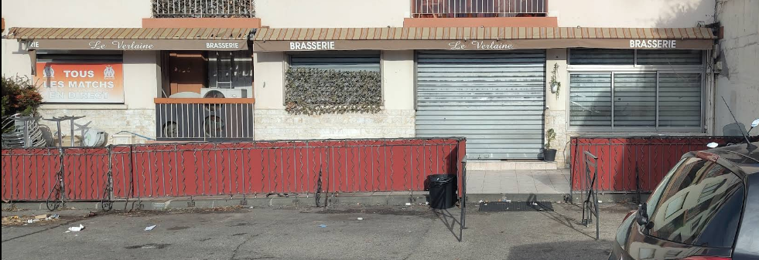

Les candidats acquéreurs sont informés que les offres déposées :
1) Doivent être fermes et définitives et dépourvues de toute condition suspensive ;
2) Doivent être accompagnées de garanties financières (chèque de banque de 10 %
du montant de l’offre ainsi qu’une attestation bancaire justifiant de la disponibilité des
fonds à première demande en vue de l’acquisition projetée) ;
3) Doivent être accompagnées d’une attestation d’indépendance conformément aux
dispositions de l’article L642-3 du code de commerce et d’une attestation de
provenance des fonds (cahier des charges complet disponible sur demande)
ACTIVITE (13013) sis
2 Rue Chalusset – 13013 MARSEILLE
Enseigne :

CA (année) :
Destination du bail :
Loyer :
Valorisation au bilan :

Référence du mandat :

Les candidats acquéreurs sont informés que les offres déposées :
1) Doivent être fermes et définitives et dépourvues de toute condition suspensive ;
2) Doivent être accompagnées de garanties financières (chèque de banque de 10 %
du montant de l’offre ainsi qu’une attestation bancaire justifiant de la disponibilité des
fonds à première demande en vue de l’acquisition projetée) ;
3) Doivent être accompagnées d’une attestation d’indépendance conformément aux
dispositions de l’article L642-3 du code de commerce et d’une attestation de
provenance des fonds (cahier des charges complet disponible sur demande)
Recherche de candidats à la reprise,
en liquidation judiciaire.

(LJ-L.642-19 C.COM)




DLDO : 18.03.2026 à 12h00



Informations :
www.lesmandataires.com
dbenesin@lesmandataires.com
Téléphone : 04.91.01.14.11

